Законспектировать в рабочую тетрадь.
Первая помощь при сотрясениях и ушибах головного мозга, переломах.
Сотрясение головного мозга представляет собой более легкую форму повреждения по сравнению ушибом. Нарушения при нем носят функциональный характер.
Основные симптомы:
- оглушение, реже кратковременная потеря сознания;
- утрата пострадавшим способности вспомнить, что было с ним до травмы;
- головная боль, головокружение;
- тошнота;
- звон и шум в ушах;
- приливы крови к лицу, потливость;
- быстро проходящие расстройства дыхания;
- изменения пульса (кратковременное учащение или замедление).
Первая помощь при сотрясении головного мозга:
- Все пострадавшие с сотрясением головного мозга подлежат госпитализации.
- Такие больные транспортируются на носилках, в горизонтальном положении на спине с фиксацией шейного отдела позвоночника.
- На голову нужно положить пузырь со льдом.
- Если у пострадавшего имеется рана головы, ее необходимо закрыть чистой повязкой, предварительно обработав кожу вокруг раны спиртовым раствором йода.
Ушибы головного мозга различают по локализации, глубине повреждений мозговой ткани и степени тяжести.
Ушибы головного мозга бывают легкими, средней тяжести и тяжелыми.
Первая помощь при ушибах головного мозга
- Вызвать скорую помощь
- Выяснить обстоятельства травмы и состояние пострадавшего в первый момент после травмы.
- Больного надо удобно уложить, расстегнуть воротник и ослабить пояс.
- Обратить внимание на пульс, состояние кожных покровов, их цвет, температуру, влажность.
- Немедленно освободить дыхательные пути от крови, слизи, рвотных масс, инородных тел (сломанных зубов и др.).
- Никогда не следует извлекать из раны костные отломки и инородные тела, так как эти манипуляции нередко сопровождаются обильным кровотечением.
- При массивных кровотечениях из ран головы накладывают давящую повязку.
- При кровотечении из наружного слухового прохода производится тампонада его. Вводить тампон глубоко в слуховой проход не рекомендуется, так как возможно инфицирование раны.
Первая помощь при переломе
Перелом – повреждение кости с нарушением ее целостности. Травматические переломы разделяют на открытые (есть повреждения кожи в зоне перелома) и закрытые (кожный покров не нарушен).
При открытом переломе травма не вызывает сомнений. Закрытый перелом не так очевиден, особенно, если он неполный, когда нарушается часть поперечника кости, чаще в виде трещины.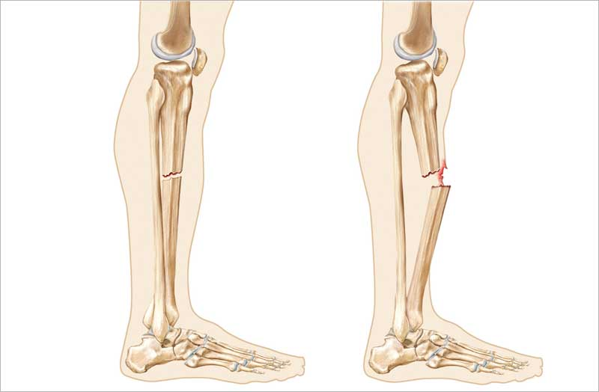 Для всех переломов характерны:
- резкая боль при любых движениях и нагрузках;
- изменение положения и формы конечности, ее укорочение;
- нарушение функций конечности (невозможность привычных действий или ненормальная подвижность);
- отечность и кровоподтек в зоне перелома.
Оказание первой помощи при переломах конечностей во многом определяет исход травмы: быстроту заживления, предупреждение ряда осложнений (кровотечение, смещение отломков, шок) и преследует три цели:
- создание неподвижности костей в области перелома (что предупреждает смещение отломков и повреждение их краями сосудов, нервов и мышц);
- профилактику шока;
- быструю доставку пострадавшего в медицинское учреждение.

Первая помощь при закрытом переломе
-вызвать скорую помощь
-обеспечить неподвижность поврежденной конечности, например, положите ее на подушку и обеспечьте покой.
-на предполагаемую зону перелома положить что-нибудь холодное. Самому пострадавшему можно дать выпить горячий чай или обезболивающее средство.
Если транспортировать пострадавшего вам придется самостоятельно, то предварительно необходимо наложить шину из любых подручных материалов (доски, лыжи, палки, прутья, зонты).
Любые два твердых предмета прикладывают к конечности с противоположных сторон поверх одежды и надежно, но не туго (чтобы не нарушать кровообращение) фиксируются бинтом или другими подходящими подручными материалами (кушак, ремень, лента, веревка).
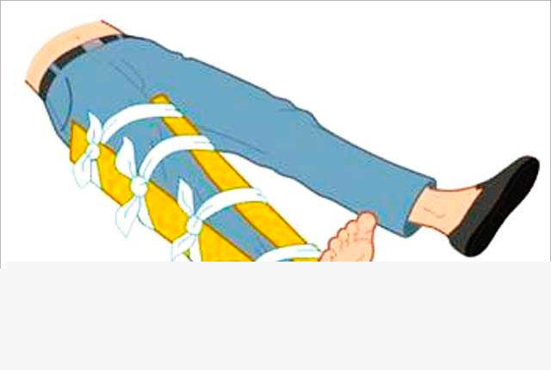
Фиксировать надо два сустава - выше и ниже места перелома. Например, при переломе голени фиксируются голеностопный и коленный суставы, а при переломе бедра – все суставы ноги.
Если под рукой совсем ничего не оказалось, то поврежденную конечность следует прибинтовать к здоровой (руку - к туловищу, ногу – ко второй ноге).
Транспортировка пострадавшего с переломом ноги осуществляется в положении лежа, травмируемую конечность желательно приподнять.
Первая помощь при открытом переломе
Открытый перелом опаснее закрытого, так как есть возможность инфицирования отломков.
Если есть кровотечение, его надо остановить. Если кровотечение незначительное, то достаточно наложить давящую повязку. При сильном кровотечении накладываем жгут, не забывая отметить время его наложения. Если время транспортировки занимает более 1,5-2 часов, то каждые 30 минут жгут необходимо ослаблять на 3-5 минут.
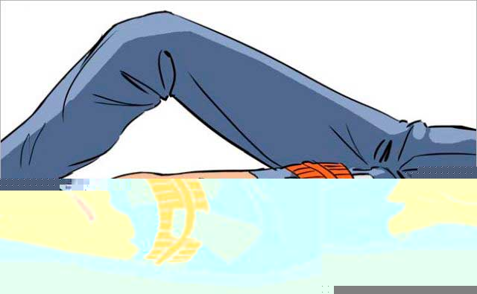
Кожу вокруг раны необходимо обработать антисептическим средством . В случае его отсутствия рану надо закрыть хлопчатобумажной тканью.
Теперь следует наложить шину, так же как и в случае закрытого перелома, но избегая места, где выступают наружу костные обломки и доставить пострадавшего в медицинское учреждение.
Нельзя пытаться вправлять кость и переносить пострадавшего без наложения шины!

